Муниципальное бюджетное учреждение дополнительного образования
«Дом детского творчества»

ПЛАН-КОНСПЕКТ
занятия в объединении
«Ансамбль народных инструментов «Колокольчик»

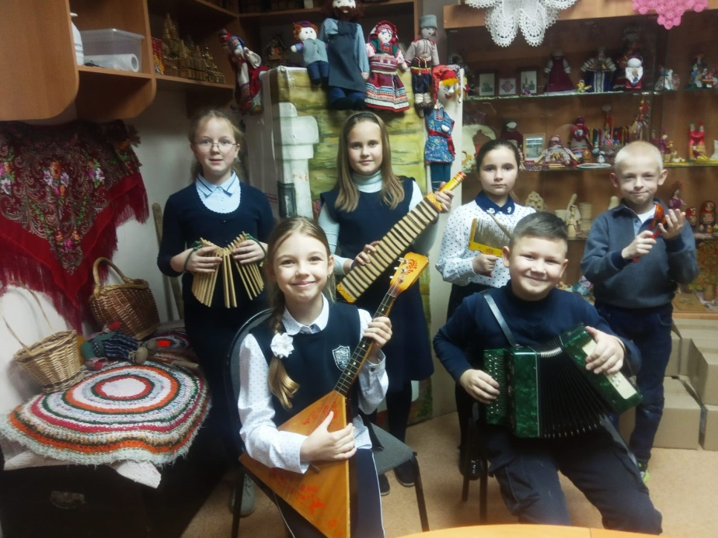

Тема занятия:
«Песня русская родная»

Составитель:
педагог дополнительного образования
Шулупова Ирина Николаевна

Тула
2024

ПЛАН - КОНСПЕКТ УЧЕБНОГО ЗАНЯТИЯ

«Музыка — могучий источник мысли. Без музыкального
воспитания невозможно полноценное умственное развитие»
Сухомлинский В.

Педагог: Шулупова Ирина Николаевна

Объединение: «Ансамбль народных инструментов «Колокольчик»

Дата проведения: 06.02.2024

Возраст обучающихся: 10 лет

Тема: «Песня русская родная»
Форма проведения: занятие - путешествие
Место проведения занятия: музей народных промыслов МБУДО «ДДТ»

Цель: создание условий для самостоятельного применения обучающимися
знаний, умений и навыков по исполнению народных песен в ансамбле и сольно.
Задачи:
образовательные:
- различать характер, темп музыкального произведения;
- ассоциировать характер музыки с образом;
- формировать навыки игры на русских народных музыкальных инструментах;
- формировать певческие навыки, петь слаженно в ансамбле, четко произносить слова песен.
развивающие:
- развивать творческую фантазию;
- развивать эмоциональную отзывчивость;
- закреплять первоначальные навыки игры в ансамбле;
- приобщать детей к формам совместного музицирования;
- развивать чувство ритма, мелкую моторику рук;
- формировать выразительность координации движений;
- развивать умение ориентироваться в пространстве.
воспитательные:
- воспитывать интерес к игре на русских народных музыкальных инструментах;
- воспитывать интерес и любовь к родной народной музыке.

Средства обучения:
- мультимедийная установка;
- музыкальный центр;
- записи фонограмм (русская народная мелодия «Во саду ли, в огороде», русские народные песни «Субботея», «Светит месяц», «Пряха»);
- предметы народного быта;
- музыкальные инструменты: бубен, ложки, трещотки, балалайка, гармонь, филимоновские свистульки, валдайские колокольчики, рожок;
- авторские сборники песен «Тулы песенный узор» и «Тульские припевки», составители И. Шулупова, Л. Пенькова;
- видеопрезентация «Традиции исполнения русских народных песен».
ХОД ЗАНЯТИЯ

1.Организационно – подготовительный этап.

1.1. Приветствие всех участников занятия.Дети сидят на стульях полукругом.
Педагог:Придумано кем-то просто и мудро при встрече здороваться:«Доброе утро».Доброе утро, ребята!А теперь поприветствуем друг друга. Возьмемся все вместе за руки и подарим друг другу тепло наших прикосновений.
1.2. Инструктаж по ОТ.Проводится в форме вопрос-ответ.
1.3. Повторение пройденного материала.
Форма проведения: практическое задание. Дети исполняют на музыкальных инструментах заданные приемы игры.
1.4. Мотивация к изучению нового учебного материала.
Сообщение темы и цели занятия. Сегодня у нас интересное занятие, давайте будем очень внимательны и активны.

2. Основная часть.
2.1. Усвоение и закрепление новых знаний и способов действий.
Педагог: Сегодня мы с вами в Музее народных промыслов нашего Дома детского творчества совершим путешествие в историю русской народной песни. Мы уже знаем, что песни в народе поются и в праздники, и в работе, и в горестные и трудные минуты, придавая людям сил и хорошего настроения. Русским народным песням более 300 лет, их пели наши деды и прадеды, бережно передавая мелодии из уст в уста. Много песен сохранилось и дошло до наших дней. Давайте послушаем, а затем исполним одну из таких песен.

Слушание и исполнение на ложках русской народной песни «Субботея».
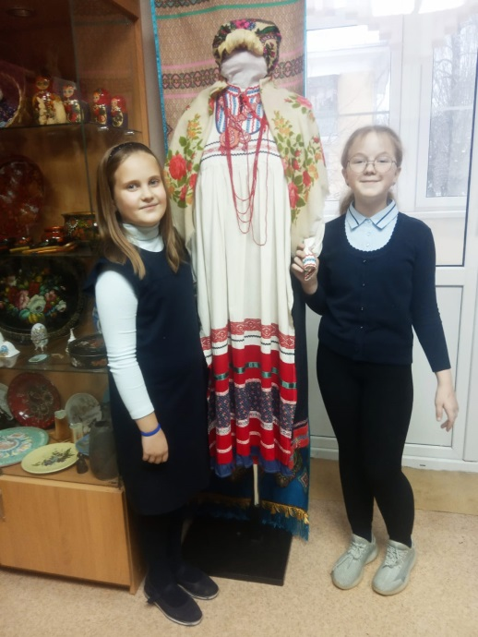
Педагог: А сейчас мы вернемся… на сто лет назад и послушаем, как исполняли в России народные песни. Обратите внимание на костюмы артистов – исполнителей, это настоящие русские народные костюмы, именно так одевались наши прадедушки и прабабушки. Здесь, в музее, мы тоже видим русские народные костюмы. Давайте рассмотрим женский и девичий народный костюм нашей Тульской губернии(дети называют элементы одежды: рубаха, понёва, завеска, кокошник, платок, сарафан).

Показ видеопрезентации «Традиции исполнения русских народных песен».

Вопросы педагога: Назовите жанры народных песен (лирические, протяжные, плясовые, исторические, трудовые, рекрутские, свадебные и т.д.)
А к какому жанру относится песня «Светит месяц», которую мы разучивали на предыдущих занятиях? (плясовая).
Возьмите инструменты и давайте закрепим и исполним эту песню. Повторим отдельно каждый куплет.
Вопрос педагога: Какие приёмы игры на ложках мы используем в этой песне? (дробь, скользящий, разложение по коленочкам, повороты, шаги, солнышко).

Исполнение на народных инструментах русской народной песни «Светит месяц».

2.2. Физкультминутка. Музыкальная народная игра - разминка «Как у дяди Трифона».
Дети идут по кругу и поют с движениями, в центре – водящий «дядя Трифон»:
- Как у дяди Трифона было семеро детей, было семеро детей – одних сыновей.Не работали, не ели, друг на друга всё глядели, друг на друга всё глядели, разом делали вот так! (водящий показывает движение, все повторяют, выбор нового водящего, игра продолжается).
Дыхательная гимнастика.
Вдох активный, быстрый, не поднимая плеч. Выдох медленный, спокойный. На выдохе мы поем(представим, что мы нюхаем цветы).

2.3. Обобщение и систематизация знаний.
Сюрпризный момент.
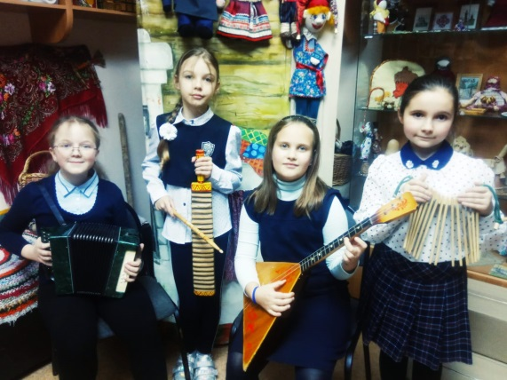
Педагог: Ребята, в нашем музее есть волшебная коробка. Давайте посмотрим,
что в ней лежит? (дети достают тульский пряник, маленький самовар и гармошку).
Что это за предметы? Что они символизируют? (тульские традиции).
Правильно. И сейчас мы послушаем песню о тульских традициях. Прозвучит песня «Тульские припевки» в исполнении нашей солистки Ксении Дёминой

Исполнение вокал плюс игра на ложках:
О тебе пою, мой край, Я со всею страстью.
Молодей и процветай тулякам на счастье!
Эх, сторонка хороша! Что ни мастер – то Левша!
Так умеют удивить, рот раскрылся – не закрыть!

Восхищался Тульским краем и Поленов, и Толстой!
Многим край казался раем, вдохновляя красотой.
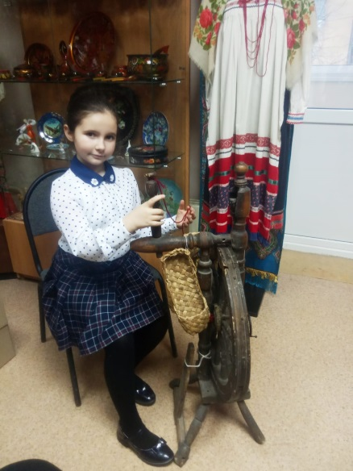
Нам родней землицы нет - Тула наша,Тулица!
Полюбили с детских лет все твои мы улицы!

Педагог: В музее народного творчества мы видим с вами много интересных старинных предметов быта, которыми пользовались наши прабабушки и прадедушки. Вот, например, прялка. Для чего она была нужна? (дети отвечают: чтобы прясть пряжу). Верно. А как она работает, я вам сейчас покажу. Теперь попробует наша воспитанница Эмилия. Получилось. А теперь она исполнит русскую народную песню «Пряха».

Исполнение русской народной песни «Пряха».

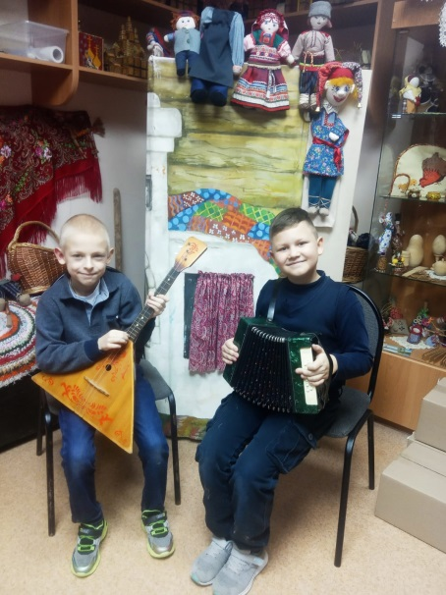
Педагог: А сейчас мы сядем поближе к нашей русской печке, чтобы не замерзнуть долгим зимним вечером, а наши мальчики Сергей и Максим исполнят на гармони и балалайке, как в старину, русскую плясовую «Во саду ли, в огороде», а мы им подыграем на филимоновской свистульке, валдайском колокольчике, трещотке и рубеле.

Исполнение русской народной мелодии «Во саду ли, в огороде».

Вопросы педагога: Какой характер музыки? Какой темп? В каком музыкальном ладу звучит эта мелодия? (веселый, быстрый, минор).
Ребята, мы сегодня слушали и исполняли русские народные песни. Скажите, о чём в них поется? Что наш народ отражал в своих песнях? (о жизни народа, о радости и грусти, о чувствах и переживаниях людей, о труде, о красоте природы родного края). Правильно.
Русский композитор Михаил Иванович Глинка говорил:
«Песня – душа народа, цвет и плод его духовной жизни». Давайте и мы будем любить и беречь наше родное народное искусство, изучать музыку своего народа.

3. Заключительная часть.

3.1. Анализ и оценка достижения цели занятия.
Педагог: Ребята, сегодня мы побывали на необычном занятии. Мы провели его в музее народного творчества и совершили путешествие в историю к истокамрусской народной музыки. Послушали и исполнили разнохарактерные народные песни, повторили и закрепили приемы игры на русских народных инструментах, узнали о традициях народного костюма.

3.2. Рефлексия.
Педагог: Вы на занятии были внимательны, активны и старательны. Задания выполняли четко и правильно, успели выполнить все задания. Почему у нас всё получилось? Потому, что мы все делали вместе и дружно.
Вам понравилось наше путешествие? Что особенно было интересным на занятии?Исполнение какой песни было самым хорошим? Вы хотите узнать ещё больше о русских музыкальных традициях? Давайте назовем самых активных детей (ответы детей).

Я вижу, что у вас хорошее настроение, возьмите его с собой. На следующих занятиях мы продолжим изучать народную музыку, традиции и культуру нашего народа. До новых встреч с музыкой!

